Clément BELLANGER
Charlotte LANUEL
Lucas SCHWAB

Dossier d’implémentation
Bataille navale

DépotGit : https://github.com/lukyky414/DP2018_Team_Rocket

Introduction

La bataille navale de notre équipe contient quatre époques, chacune avec ses particularités.

- L’époque médiévale est constituée de : une barque, deux petits bateaux de guerre (deux cases), deux bateaux de guerre moyen (trois cases) et un galion (quatre cases).
- L’époque contemporaine est constituée des bateaux de nos jours : un de deux cases, deux de trois, un de quatre et un de cinq.
- L’époque du futur est composé : de deux vaisseaux de deux cases, d’un de trois cases, d’un de quatre cases et un de cinq cases.
- Enfin, la meilleure époque de tous les temps : Star Wars. La flotte est composée d’un Faucon Millenium sur une case, d’un TieFighter sur une case, de l’Etoile de la mort sur une case et de deux x-wings sur deux cases.

Pour chacune de ces époques et chacun de ces bateaux, une puissance de tir les distingue et rend en réalité des petits bateaux insignifiants face à des puissants bâtiments de guerre.

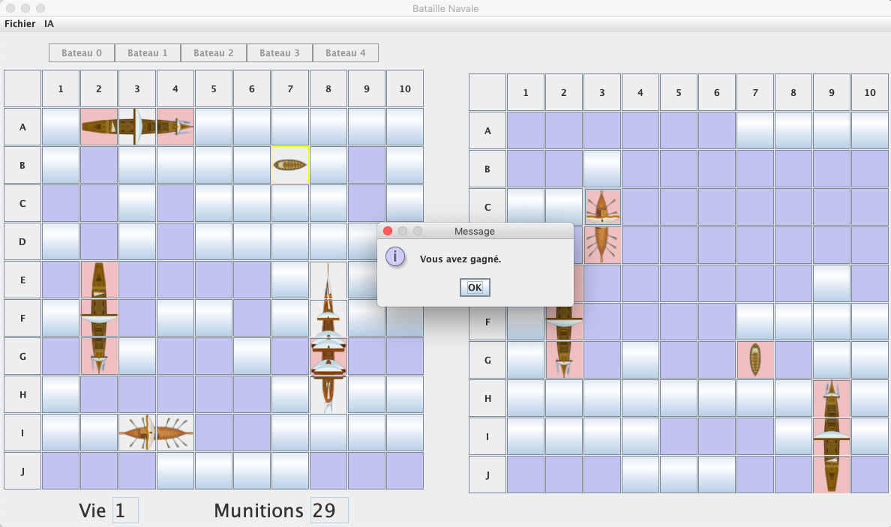
L’exemple ci-dessus montre une partie où le joueur a gagné contre une IA. Les cases neutres n’ont pas été testées, les cases en violet sont celles où on a tiré dans l’eau et les cases en rouge sont celles où nous avons touché le navire. L’image entière ne s’affiche que si le bateau est mort.
Époque et choix de conception lié

La conception des « SingletonEpoque » a été faite de telle façon que l'on puisse ajouter une nouvelle époque facilement.
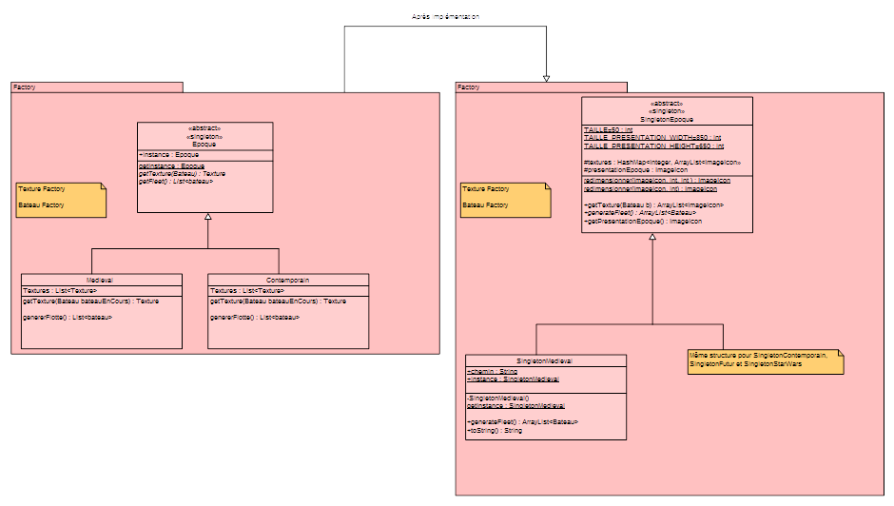
Diagramme montrant la différence entre la prévision et la réalisation

La conception des « SingletonEpoque » a été faite de telle façon que l'on puisse ajouter une nouvelle époque facilement.

C'est donc elle qui gère les textures de chaque bateau pour son époque.
Chaque bateau peut également avoir une vie différente (toujours inférieure ou égale à la taille du bateau), une taille différente, une zone de tir différente et des munitions différentes en fonction de l'époque.

Les bateaux sont générés avec tous les paramètres de l'époque par la méthode generateFleet().
Pour les textures, on utilise des ImageIcon qui sont stockés dans l'attribut textures.
Celui-ci contient comme clé l'id du bateau et une liste d'ImageIcon pour chaque case du bateau.
Une image de présentation de l'époque existe également mais elle n'est pas utilisé.
Vue, Controlleurs et choix de conception lié

La vue était la grande absente de notre dossier de conception.
Nous voulions peaufinez celle-ci afin d'avoir un bon rendu.

En effet nous ne connaissions pas l'étendue des possibilités offertes par les JButtons (images, couleurs, bordures, ...), et certaines autres fonctionnalités de Swing
Nous savions néanmoins qu'un pattern Observer Observable serait adapté dans ce cas.

On a donc finalement utilisé une grille fonctionnant sur un GridLayout, les autres éléments utilisant principalement des JPanel avec des BoxLayout verticales et horizontales imbriqués les uns dans les autres.

Un JMenu permet de choisir l'époque à lancer.

Lors du placement des bateaux, des JButtons permettent de choisir les bateaux qui seront placés en 1er.

Nous avons aussi cherché à minimiser le nombre de controleurs, il n'y a normalement qu'une seule instance par controleur.
Ceux-ci sont adapté pour reconnaître directement le JButton et éventuellement la grille qui les a appelés.
Modèle et choix de conception lié

Ressources utilisés

Nous avons utilisé certaines images des projets :
https://github.com/ghaniturismo/BatailleNavale-Equipe3
https://github.com/ChristophePhan/bataille-navale

Pour l'époque StarWars :
https://vignette.wikia.nocookie.net/disney/images/0/0d/X-Wing_Top_View.png/revision/latest?cb=20131229051005
https://cdn.wallpaperjam.com/52e32189ba19082eb42aa05c130e4d9be46c56e8/star-wars-star-destroyer.jpg
http://thehypedgeek.com/wp-content/uploads/2017/09/Lego-UCS-millennium-falcon-top-down.jpg
https://www.thegreenhead.com/imgs/star-wars-death-star-worktop-saver-2.jpg

Pour l'époque contemporaine alternative (inutilisée) :
http://www.jeux.fr/jeu/bataille-navale

